

**Universidade do Minho**

Escola de Engenharia

Mestrado Integrado em Engenharia Informática

**Unidade Curricular de**

**Laboratórios de Informática IV**

Ano Letivo de 2017/2018

**HomePet!**

**Diogo Araújo (A78485)**

**Diogo Nogueira (A78957)**

Março, 2018

**LI41617**

|  |  |
| --- | --- |
| Data de Receção |  |
| Responsável |  |
| Avaliação |  |
| Observações |  |

**HomePet!**

**Diogo Araújo (A78485)**

**Diogo Nogueira (A78957)**

Março, 2018

# Resumo

Neste primeiro relatório parcial do projeto da UC: Laboratórios de Informática IV, iremos mostrar a primeira fase na criação duma estrutura informatizada para chamar, gerir e programar uma aplicação web para serviços ao domicílio na área de domesticação de animais. Com isto, teremos delineados os vários passos do sistema a desenvolver, os seus objetivos, a maquete geral e as medidas para existir sucesso nesta implementação.

**Área de Aplicação:** Engenharia de *Software*, Desenvolvimento de Aplicações e Serviços

**Palavras-Chave:** Animais, cão, gato, serviços, domicílio, 24H, *software*, aplicação, *web*, GANTT, sistema, UML, C#, Visual Studio, .NET, Microsoft.

# Índice

1. Introdução 1

1.1. Motivação e Objetivos 1

2. Estrutura do Relatório 2

3. Definição da identidade do sistema a desenvolver 3

4. Justificação, viabilidade e utilidade do sistema 4

5. Identificação dos recursos necessários 4

6. Modelo do sistema a implementar – Maquete 5

7. Definição de medidas de sucesso 6

8. Plano de desenvolvimento – diagrama GANTT 7

9. Conclusões e Trabalho Futuro 9

# Índice de Figuras

[**Figura 1** Protótipo do Logótipo do serviço *HomePet!* 3](https://d.docs.live.net/161f0c67c3b47caa/Documentos/PrimeiroRelatorioLI4.docx#_Toc508407042)

[**Figura 2** Ideia geral do sistema e do seu funcionamento. 5](https://d.docs.live.net/161f0c67c3b47caa/Documentos/PrimeiroRelatorioLI4.docx#_Toc508407043)

[**Figura 3** Diagrama de Gantt da 1ª e 2ª Fases 7](https://d.docs.live.net/161f0c67c3b47caa/Documentos/PrimeiroRelatorioLI4.docx#_Toc508407044)

[**Figura 4** Diagrama de GANTT da 3ª Fase 8](https://d.docs.live.net/161f0c67c3b47caa/Documentos/PrimeiroRelatorioLI4.docx#_Toc508407045)

## Introdução

Este relatório tem e terá todas as informações, documentações e visões para o projeto da Unidade Curricular: Laboratórios de Informática IV. Nesta introdução visa-se apresentar o projeto, estruturando desde a motivação, o nome, a ideia e objetivos por detrás. *HomePet!* é a ideia central do projeto, sendo que se baseia numa aplicação *web* para gerir e auxiliar serviços ao domicílio de milhares de donos de animais de estimação. Ao longo deste primeiro relatório iremos fundamentar pormenorizadamente todos os aspetos do sistema a desenvolver, a sua viabilidade/futuro, necessidade na comunidade em geral e todos os recursos necessários para concretizar a ideia/projeto em realidade.

Pretendemos com este projeto desenvolver um Software que seja capaz de dar suporte a todo um ciclo de prestação de serviços da *HomePet!* ¸ indo de acordo com todas as necessidades consideradas fundamentais, passando pela requisição de serviço até à sua posterior prestação e final pagamento.

Para que todo o projeto se desenvolva de uma forma organizada, coerente e acima de tudo procedimental, vamos numa primeira fase fundamentar, projetar e gerir todo o desenvolvimento do sistema de software idealizado. Após isso, analisar e especificar de forma completa todos os requisitos operacionais e funcionais do sistema de software a implementar. Por fim, desenvolver, validar, documentar e instalar o sistema de software idealizado.

### Motivação e Objetivos

A ideia do *HomePet!* veio com a necessidade crescente do novo método de vida pessoal e profissional que põe aos donos de animais de estimação um tempo limitado para satisfazer as necessidades intrínsecas do seu animal. Com vidas atarefadas, com horários cada vez mais flexíveis e nada fixos, torna-se impossível saber quando se terá tempo para passear o cão, levar ao veterinário, fornecer uma alimentação cuidada e saudável ou até mesmo aparar o pelo do seu animal favorito.

Com este serviço/aplicação *web* tornará todo o processo mais simples, fiável e adaptado aos horários descontrolados de cada utilizador. Com uma simples visita ao nosso *site* pretendemos ter um leque de serviços personalizados a cada tipo de animal e com os mais diversos padrões de qualidade para cumprir com todas as necessidades que o seu animal precisará num simples clique.

Por conseguinte, pretende-se que este serviço também seja a ponte necessária entre *pet-sitters*, veterinários, cabeleireiros/tosquiadores, etc. Assim, estes podem interagir mais facilmente com um público-alvo que os procura e fornecer os seus serviços de uma forma mais organizada e estruturada, desde planeamento temporal, monetário, mas também toda uma informação sobre o dono e o seu animal de forma a providenciar uns cuidados mais atentos e personalizados a cada (futuro) cliente.

## Estrutura do Relatório

Este relatório inicial focar-se-á essencialmente na apresentação e planeamento daquilo que será o nosso futuro sistema. De forma sucinta, mas explícita iremos abordar e sistematizar os tópicos fundamentais para uma posterior especificação de todo o projeto, focando-nos apenas em projetar/gerir todo o desenvolvimento do sistema correspondente ao software desde início idealizado. Assim, iremos estruturar o relatório nas seguintes temáticas:

1. Vamos definir a identidade do sistema a desenvolver, tratando o conceito da aplicação futura e de como todo o sistema funcionará e se relacionará com o cliente e provedores dos vários serviços disponibilizados pela *HomePet!*;
2. Justificaremos e ao mesmo tempo esclareceremos toda a viabilidade e utilidade do nosso sistema. Nesta parte surge uma ampla explicação sobre os principais objetivos fulcrais da aplicação, sendo que dessa forma se induz a unicidade da ideia que nos motivou a fazer todo o sistema, com as funcionalidades melhor adaptadas à formulação e também aos requisitos.
3. Identificaremos todos os recursos necessários para o funcional desenvolvimento do sistema em causa;
4. Realizaremos uma maquete que representará o modelo geral do sistema a implementar e toda a relação entre a *HomePet!*  e o consumidor final;
5. Definiremos as medidas de sucesso necessárias para todo o projeto, de forma
6. Por fim, desenvolveremos um diagrama de GANTT que ilustrará o avanço das diferentes etapas do projeto em questão com base no tempo existente até à entrega de cada uma das etapas deste projeto.

## Definição da identidade do sistema a desenvolver

O sistema a desenvolver para este conceito dum serviço ao domicílio relacionado aos cuidados de animais de estimação terá como base um sistema complexo que se baseará numa aplicação *web* da qual terá para disponibilização imediata uma gama de serviços ao dispor dum utilizador que deseja usufruir dos mesmos. Com um simples registo e a sua respetiva autenticação e introdução dos seus dados e também do seu animal, abrirá para si a opção de marcar e comprar os serviços que necessita. Após selecionar um serviço terá disponível uma marcação de horas para o serviço ir ao seu domicílio e naturalmente para o seu animal. Após a confirmação da solicitação do serviço (através de SMS ou email), espera-se pela concretização do mesmo. De seguida, será enviado uma fatura relativa à realização via email.

Complementarmente será criada uma aplicação para os provedores dos serviços de forma a ajudar a chegar ao domicílio e a confirmar os serviços feitos e, possíveis, adicionais.

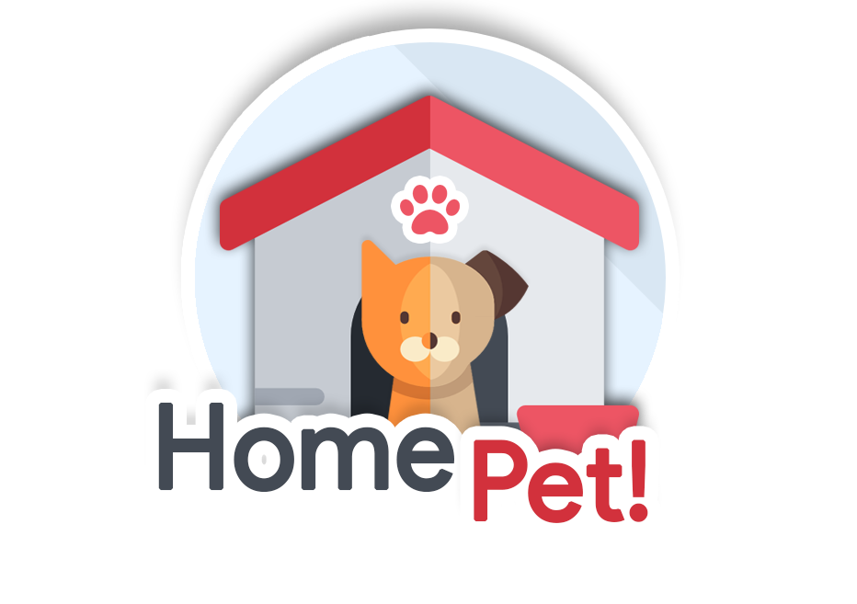

**Figura 1** Protótipo do Logótipo do serviço *HomePet!*

## Justificação, viabilidade e utilidade do sistema

A ideia para este projeto foi sempre pensada com uma viabilidade e utilidade em espírito. Dos mais diversos serviços ao domicílio, existe uma lacuna na estandardização no que toca a serviços para os animais. Com uma projeção cada vez mais elevada de as pessoas possuírem pelo menos um animal de estimação, dá-se sempre a questão de que com as vidas cada vez mais preenchidas com trabalho, muito dele fora-de-horas ou não-agendado, possa existir uma precariedade na qualidade de vida e cuidados dos “melhores amigos do Homem”. Dessa forma, existe uma justificação, viabilidade e utilidade mais que plausíveis para este serviço. Tornando-se a “ponte” entre os cuidadores de animais e os donos dos mesmos, criamos uma plataforma saudável, da qual todas as partes saem a beneficiar com.

## Identificação dos recursos necessários

Para a criação e resolução deste projeto necessita de existir uma ideia sobre quais os recursos que serão fundamentais para a produção do mesmo. Após uma análise das “imposições” tomadas em termos da engenharia do *software*, os requisitos fundamentais (para já) para o projeto são:

* O ecossistema Microsoft, no qual tem como incidência a tecnologia de *framework* .NET, no qual iremos usar a sub-*framework* ASP.NET que consiste na ajuda à criação de *web apps* complexas, com uma mistura fácil de HTML e C#;
* A ferramenta *Microsoft Visual Studio* torna-se imperativa usar para facilitar toda a programação do projeto (*software)*;
* A utilização dum sistema de base de dados relacional, no qual será escolhido o *Microsoft SQL Server*, dada a sua integração com os recursos acima citados.
* A ferramenta de gestão de projetos *Microsoft Project* está a ser utilizada desde o inicio do projeto de forma a ajudar a dividir, mencionar e organizar todas as tarefas relacionadas ao projeto.

Ao longo do desenvolvimento do serviço poderão surgir mais recursos necessários para conseguir certos requisitos, tal como uma aplicação *mobile* ou ainda um alojamento para o serviço web em si.

## Modelo do sistema a implementar – Maquete

A ideia do serviço *HomePet!* foca-se no atendimento ao domicílio (24/365) por parte de uma entidade competente na área dos cuidados de animais de estimação. O que se pretende é disponibilizar ao cliente um simples e cómodo agendamento dos distintos tipos de serviços disponíveis que vão desde a higiene do animal à sua domesticação.

Na versão *Web,* projeta-se disponibilizar um *website* acessível e descomplicado que permitirá ao cliente o acesso e controlo de todo o serviço previamente solicitado. O mesmo será capaz de transmitir o que pretende para o seu animal, agendar o horário mais conveniente/disponível e, após isso, proceder ao pagamento.

A versão *Mobile* é dirigida exclusivamente aos provedores de serviços da *HomePet!* e possibilitará o acompanhamento de todos os seus serviços, moradas associadas aos mesmos e também uma gestão mais sólida de toda a sua agenda.

Tenciona-se, portanto, implementar todo um sistema funcional, mas ao mesmo tempo elegante que consiga interligar o cliente ao serviço através das plataformas existentes.

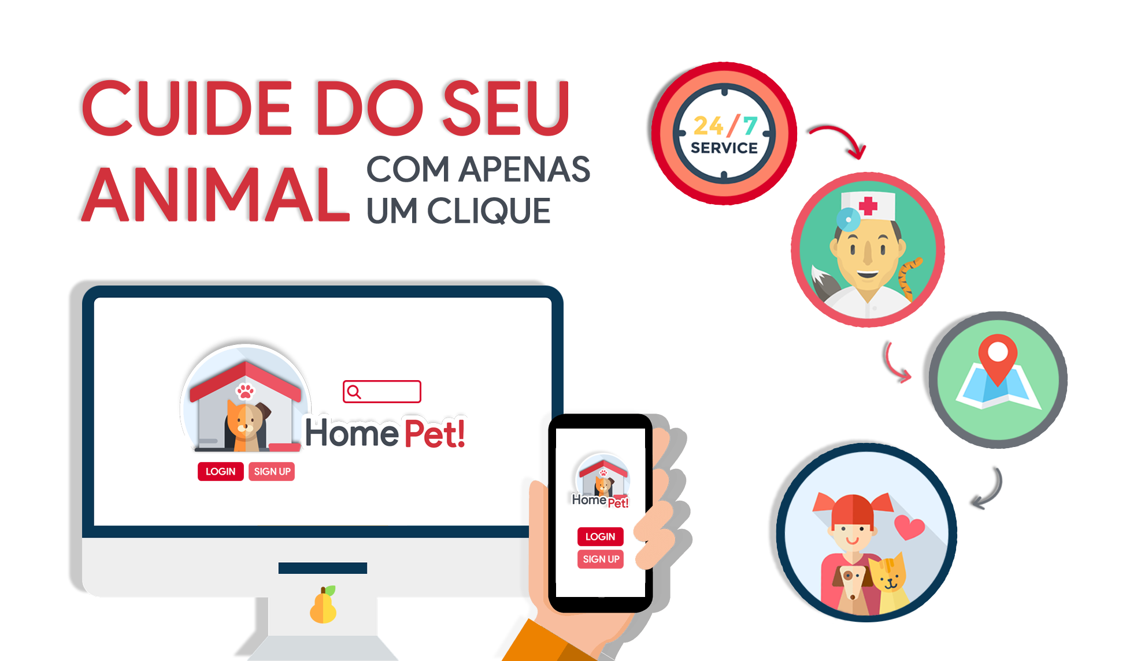

**Figura 2** Ideia geral do sistema e do seu funcionamento.

## Definição de medidas de sucesso

Para o projeto ser bem-sucedido tem de existir desde o início um controlo sobre como fazer, quando fazer e quem fazer. Dessa forma para o projeto ter um sucesso desejável é necessário seguir com prontidão o *Microsoft Project* e o seu diagrama de GANTT. Com isto em mente torna-se muito mais fácil seguir as tarefas e obter o sucesso ambicionado.

O sucesso também se consegue através também duma tecnologia moderna e desejada pelo cliente. Dessa forma utilizando tecnologias da Microsoft e concebendo o projeto em torno de todo esse universo temos não só uma tecnologia avançada e segura, como também vamos ao encontro do pedido pelo cliente.

Tendo uma aplicação *web* moderna e multifacetada o nosso serviço tem a possibilidade de se manter atual e corrente ao pedido dos donos de animais e fornecedores de serviços para os mesmos. Se tudo isso acontecer, o *HomePet!* será sinónimo de sucesso.

## Plano de desenvolvimento – diagrama GANTT

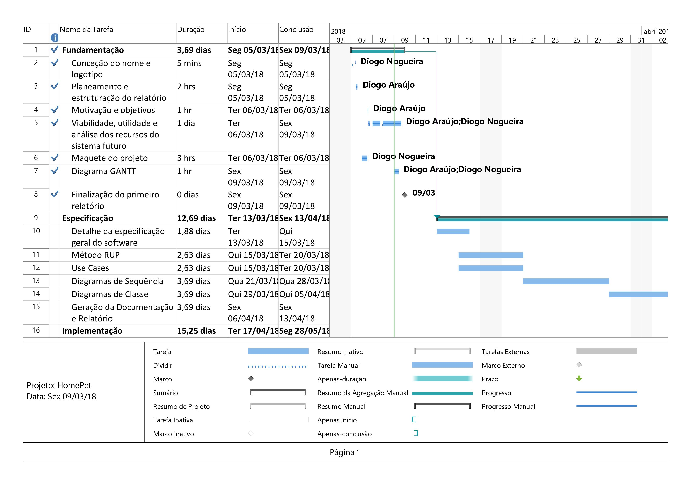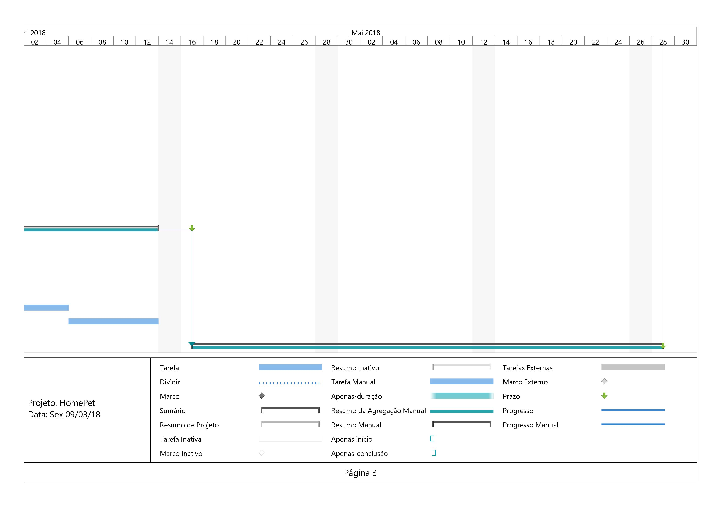

**Figura 3** Diagrama de Gantt da 1ª e 2ª Fases

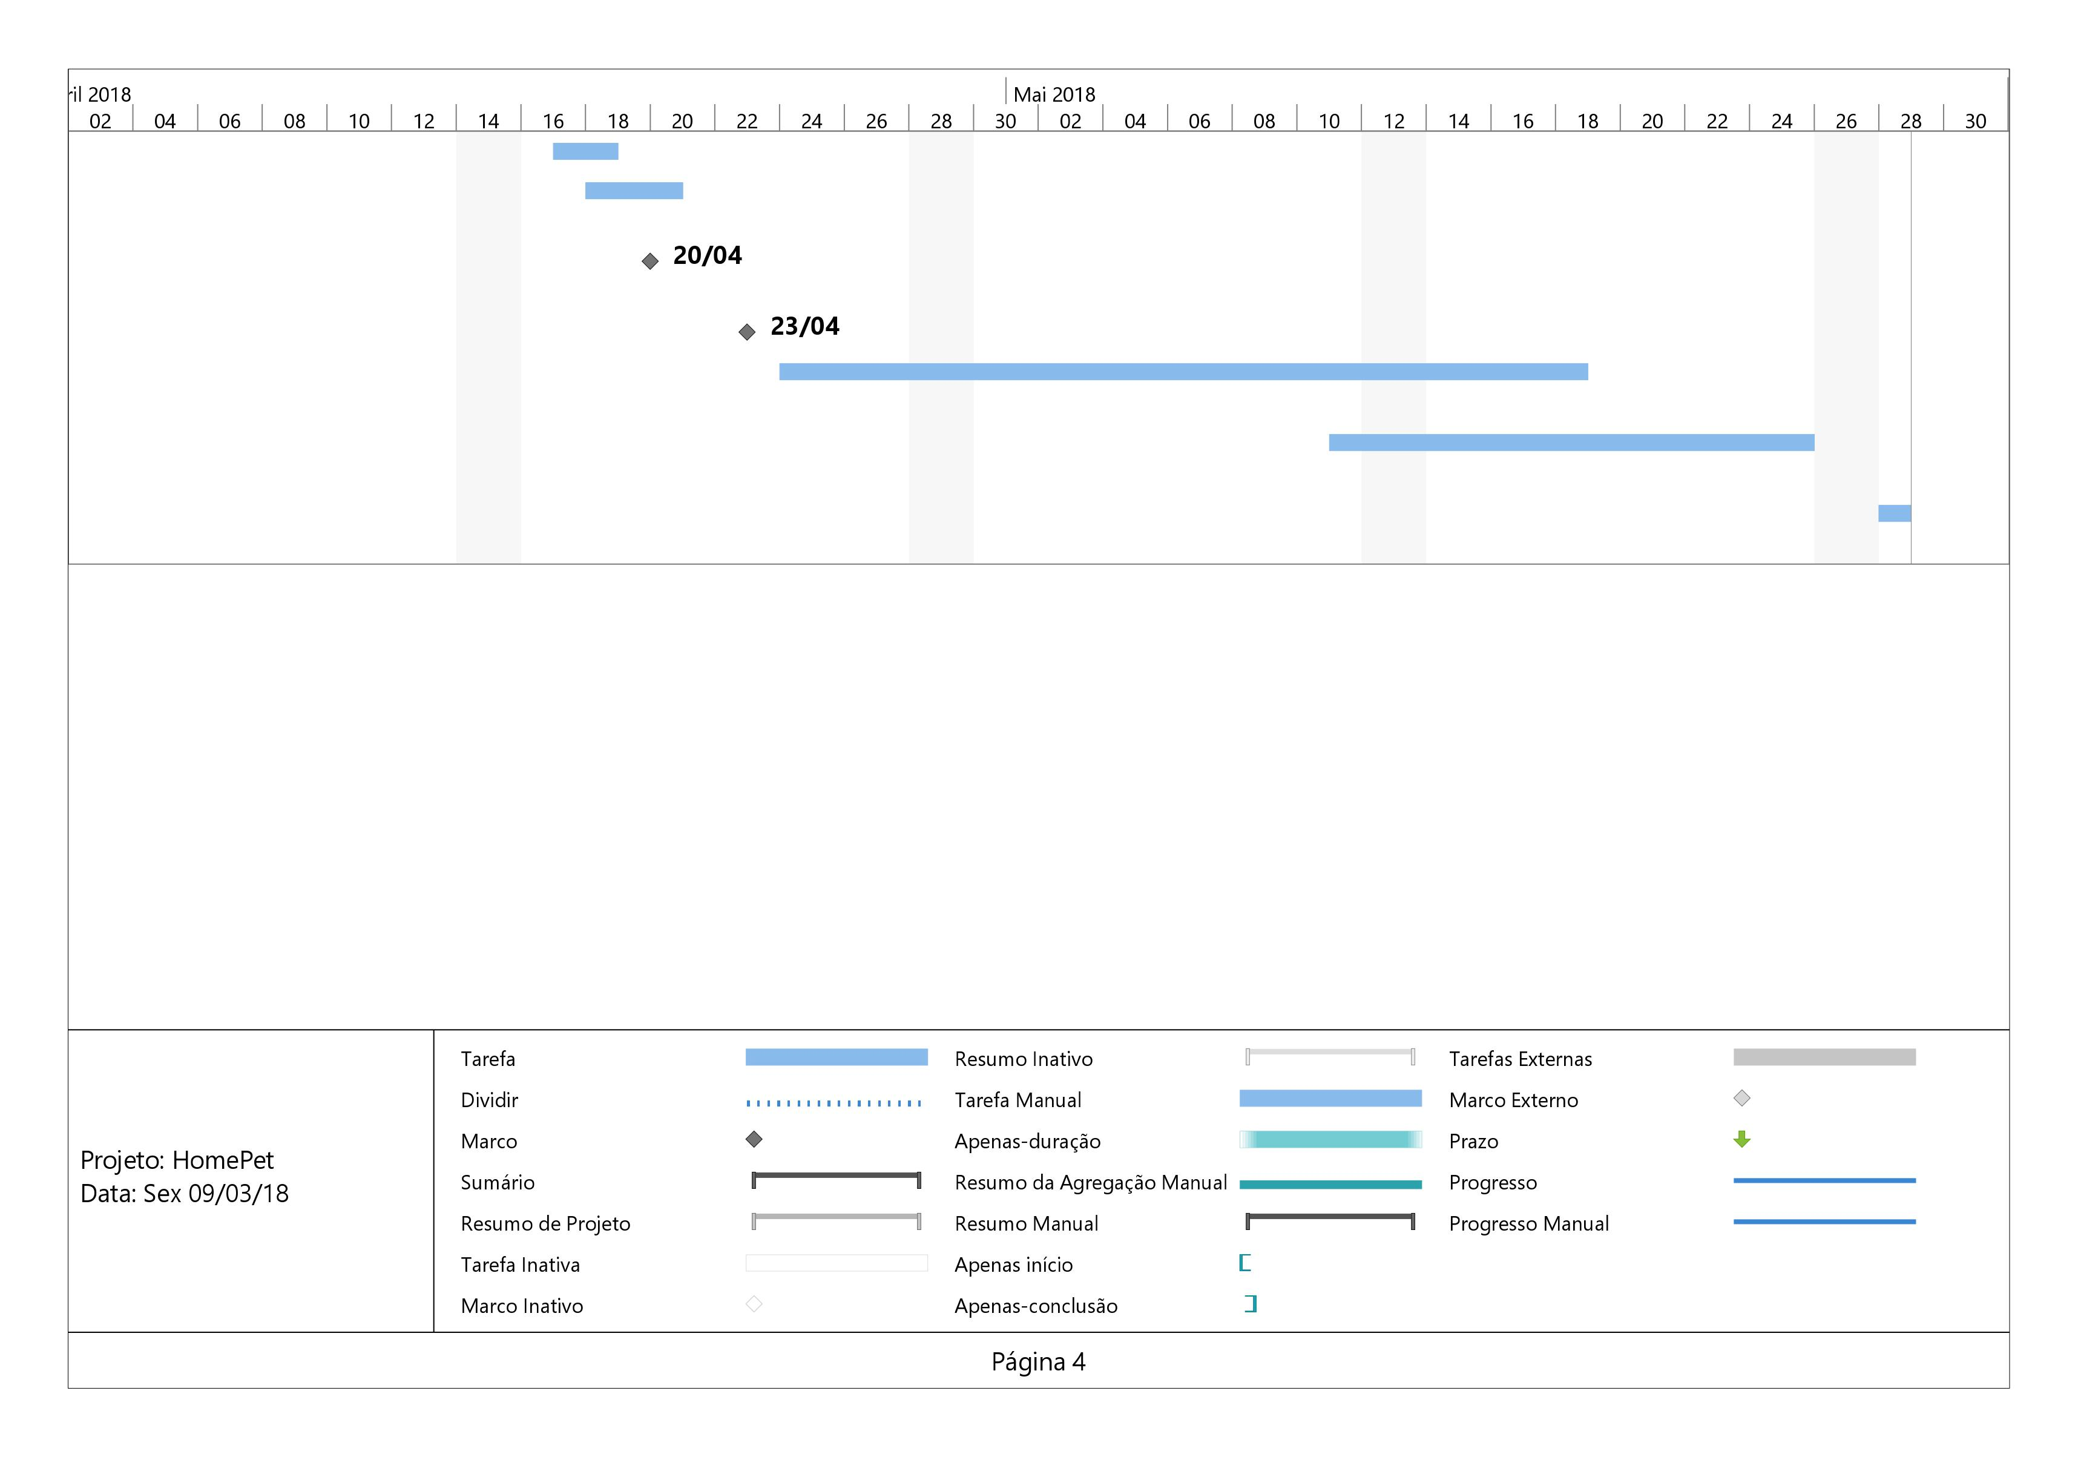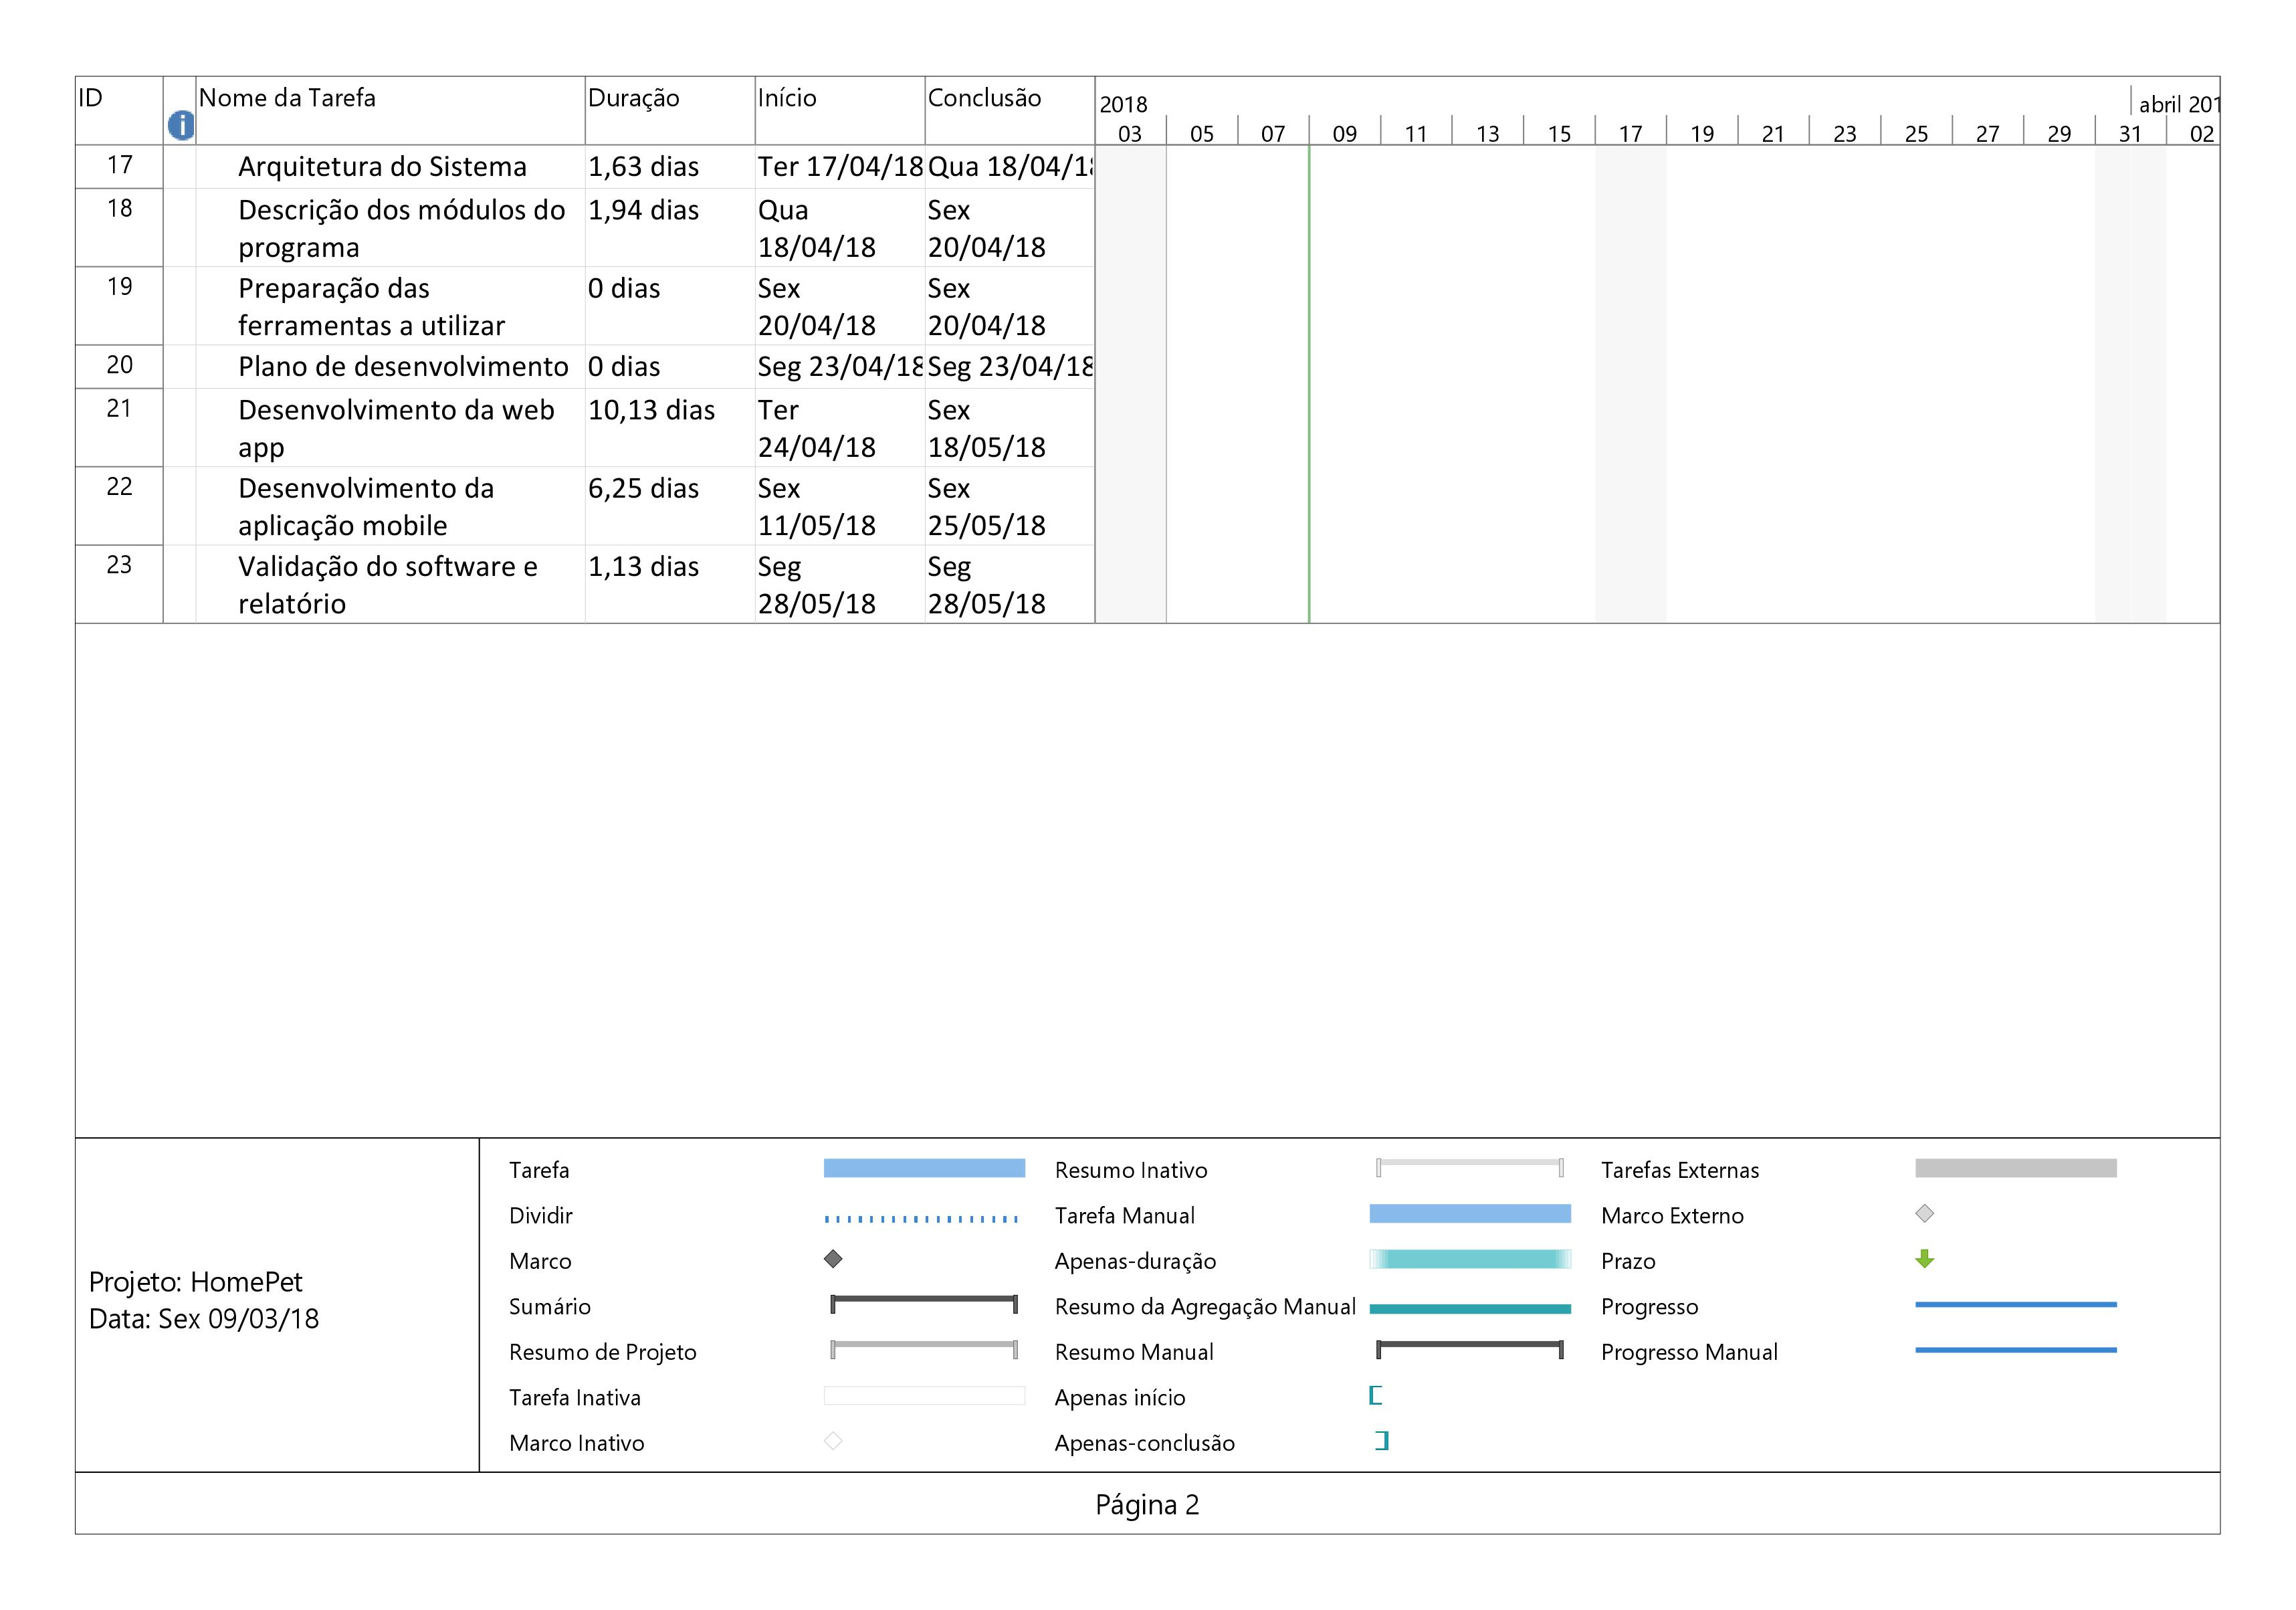

**Figura 4** Diagrama de GANTT da 3ª Fase

## Conclusões e Trabalho Futuro

Para se proceder ao correto e funcional desenvolvimento de um sistema que consiga dar resposta a todos os requisitos pré-estabelecidos é essencial ser percorrido um conjunto de passos fundamentais. Este desenvolvimento é um processo sequencial e planificado, que necessita que desde o princípio seja definido um conjunto de informações e detalhes de acordo com aquilo que se pretende desenvolver na sua totalidade.

Nesta primeira fase do projeto existiu a recolha de todo um conjunto de particularidades que serão a base para o posterior desenvolvimento do sistema. Iniciamos assim uma fundamentação, identificando e caracterizando de forma geral a aplicação a ser desenvolvida. Para tornar todo este processo de desenvolvimento organizado e estruturado elaborou-se um diagrama de GANTT (Gantt Chart, 2018) indo de acordo com os prazos de entrega estabelecidos e pensando-se sempre na possível duração de cada uma das etapas/sub-etapas deste projeto. Montou-se ainda uma ideia muito geral, ainda que prematura, daquilo que será o sistema em termos de funcionalidades e respostas ao cliente, usando-se como suporte a amostragem de um logótipo inicial e de uma maquete que aborda a lógica do projeto.

Com todo o trabalho empregue nesta primeira fase e com base naquilo que está planeado ser feito nas fases subsequentes podemos de imediato notar a importância desta abordagem inicial e daquilo que definimos ser relevante para o nosso projeto final. Assim, pode-se avançar para a segunda fase com uma outra organização, planificação e método uma vez que já que se deixou fundamentada e desenvolvida toda a ideia essencial do projeto.

# Referências

*ASP.NET*. (10 de Março de 2018). Obtido de Wikipedia EN: https://en.wikipedia.org/wiki/ASP.NET

*Gantt Chart*. (19 de Fevereiro de 2018). Obtido de Wikipedia: https://en.wikipedia.org/wiki/Gantt_chart

*Microsoft Project*. (10 de Março de 2018). Obtido de Wikipedia EN: https://en.wikipedia.org/wiki/Microsoft_Project

*NET Framework*. (10 de Março de 2018). Obtido de Wikipedia EN: https://en.wikipedia.org/wiki/.NET_Framework

*SQL Server*. (10 de Março de 2018). Obtido de Wikipedia EN: https://en.wikipedia.org/wiki/Microsoft_SQL_Server